بسم الله الرحمن الرحيم
المملكة العربية السعودية إدارة التربية والتعليم ( )
وزارة التربية ولتعليم مدرسة

اسم الطالب …………………………………………………………………… المادة : علوم
الصف الأول الفصل الدراسي الثاني للعام 1432/1433هـ اختبار القياس الأول( المهارات 21 26)

المهارة الواحد وعشرون: أساسية
وصل المجموعة (أ) بما يناسبها من المجموعة (ب) :

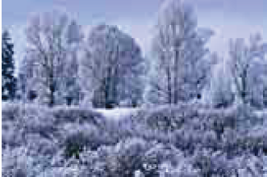
أتقن لم يتقن المهارة
مثلج
ممطر
غائم
مشمس
1 2 3 4 5
المهارة الثاني والعشرون:
ضع الكلمة المناسبة بجانب الصورة المناسبة فيما يلي :- ............
مقياس الحرارة

مقياس المطر

دوارة الرياح

............

............

أتقن لم يتقن المهارة
1 2 3 4 5
المهارة الثالث والعشرون : أساسية
أ _ صل الكلمات التالية بما يناسبها من الصور :-
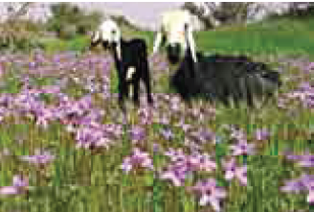
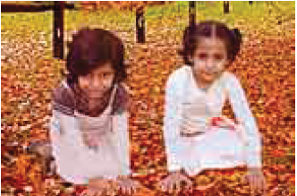
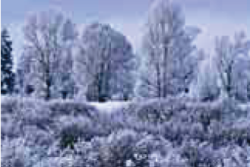
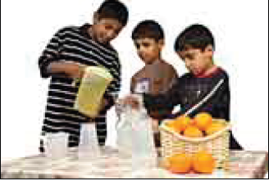

تفتح الأزهار ونمو الأعشاب الصغيرة

هطول الأمطار والبرودة الشديدة

تساقط الأوراق وتغير لونها

الحاجة لشرب السوائل واشتداد الحرارة

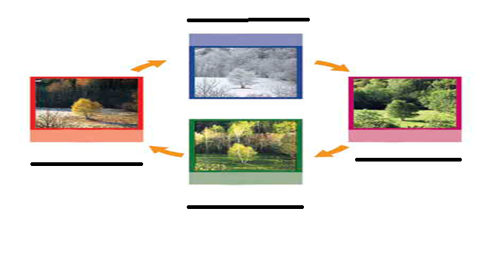
ب _ اكتب اسم الفصل تحت كل صورة من الصور التالية :-

أتقن لم يتقن المهارة
1 2 3 4 5
ا
لمهارة الرابعة والعشرون: أساسية
أ- ضع الكلمة المناسبة تحت الصورة المناسبة :-
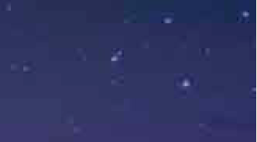

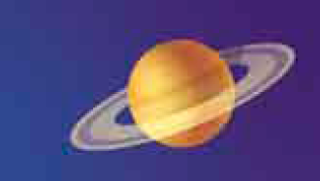
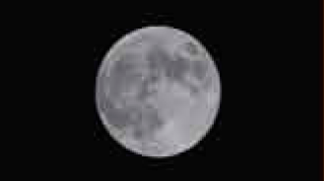
النجوم
الشمس
الكواكب
القمر

............ ......... ............... ............

ب_ اختر الإجابة الصحيحة : ( القمر , الشمس , النجوم )
تزودنا ............... بالضوء والحرارة .
أتقن لم يتقن المهارة
1 2 3 4 5
المهارة الخامسة والعشرون :
ارسم طور القمر الذي يلي الطور الثالث في هذه الصورة :-
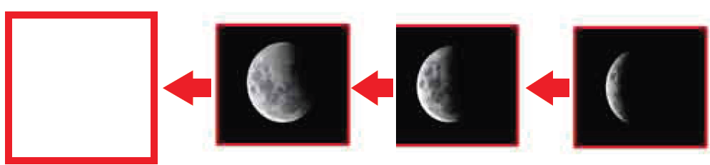

أتقن لم يتقن المهارة
1 2 3 4 5

المهارة السادسة والعشرون : (جزء من المهارة يقيم عمليا)

حدد على الرسم المنطقة المشار إليها ( ليل – نهار ):

أتقن لم يتقن المهارة
1 2 3 4 5
دلالات الأرقام في التقويم :
1: اجتاز بتقدير ممتاز
2: اجتاز بتقدير جيد جدا
3: يحتاج إلى تركيز أكثر واستذكار جيد
4: سيعاد التقويم مرة أخرى ومستواه متدني
5: يجب الانتباه للطالب والتركيز عليه لأن مستواه متدني جدا + سيعاد تقويمه مرة أخرى
ملحوظات: نحيطكم علما بأن الطالب اجتاز المهارات السابقة من ....... إلى ......
نود إحاطتكم علما بأن الطالب لم يجتز المهارات السابقة رقم .....و ......و .......و ......
و.......و.......و........ .
اسم ولي الأمر : .....................................................................................
التوقيع :............................................

بسم الله الرحمن الرحيم
الاستاذ أبو أنس
منتدى التربية والتعليم بالمدينة المنورة
لا تنسونا من صالح دعائكم

